Nourriture

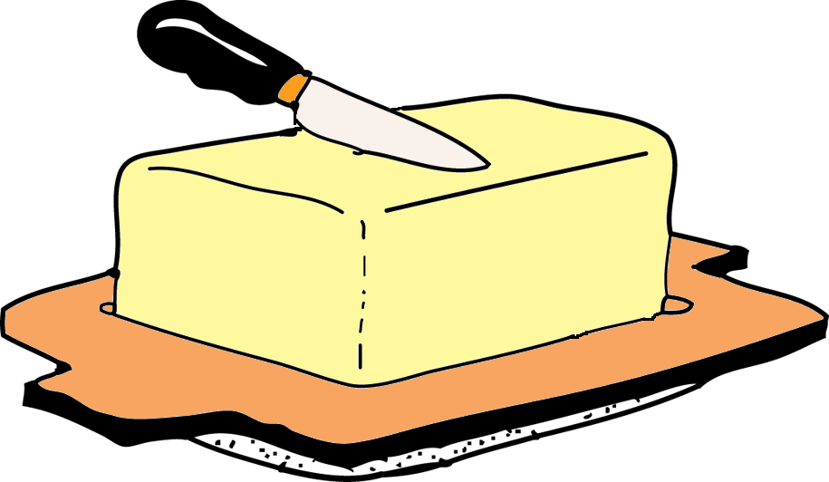 | 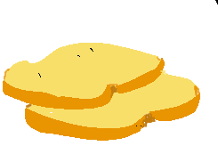
beurre | biscottes
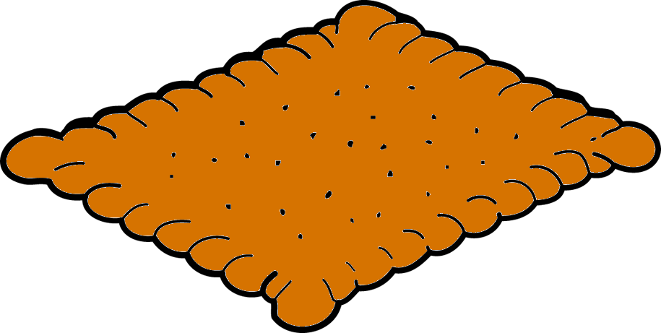 | 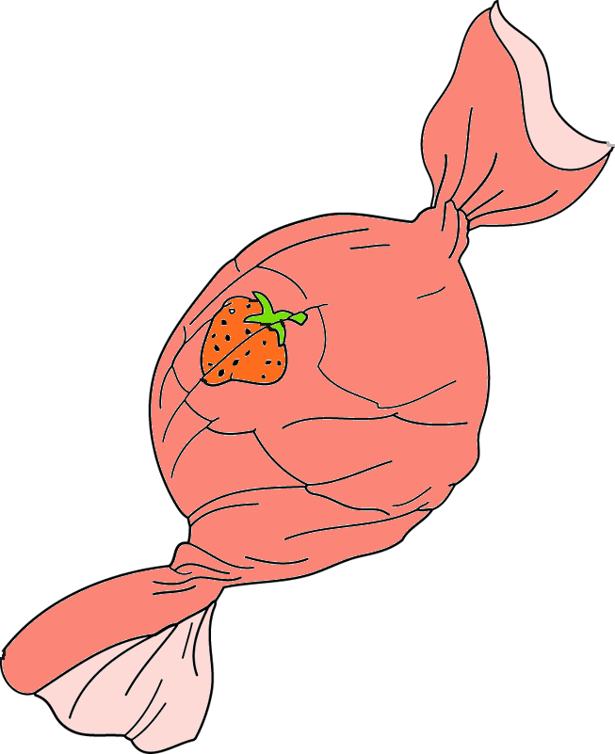
biscuit | bonbon
Circonscription Ajaccio II-ASH

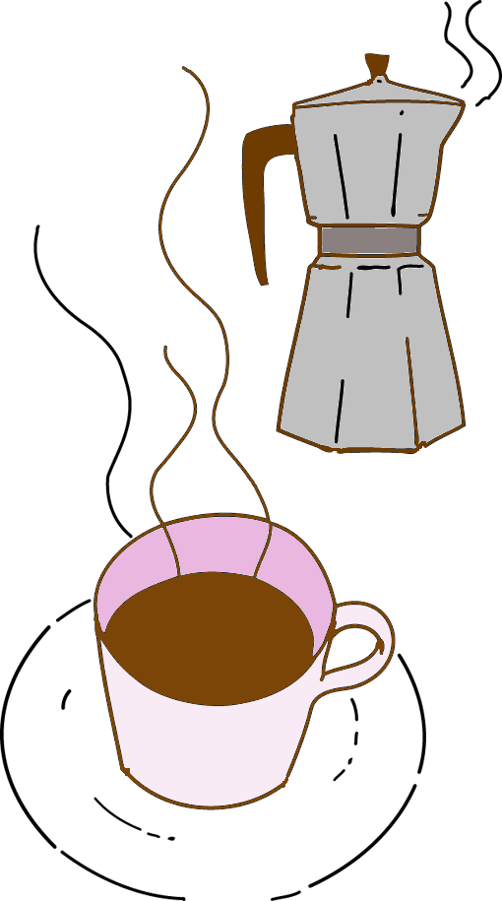 | 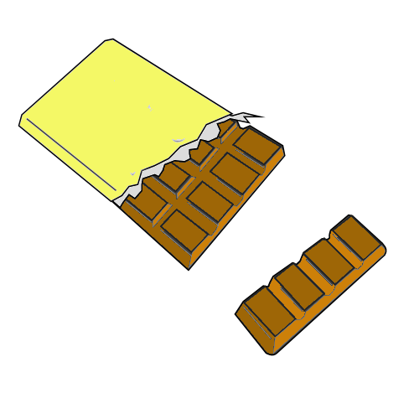
café | chocolat
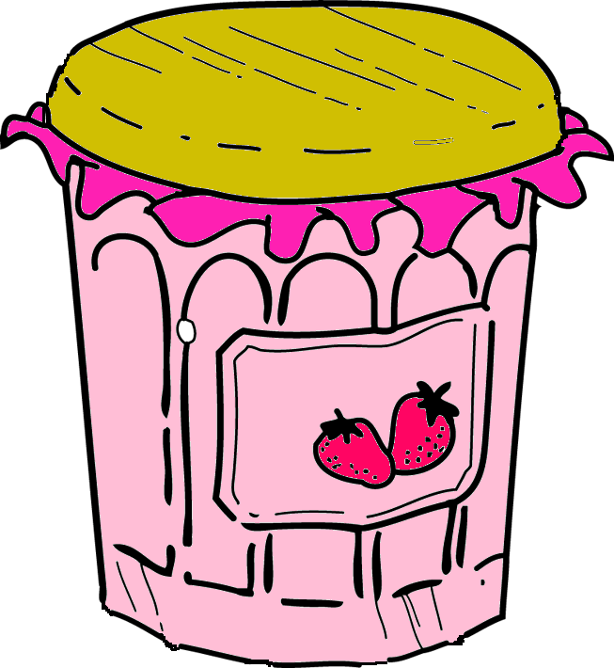 | 
confiture | croissant
Circonscription Ajaccio II-ASH

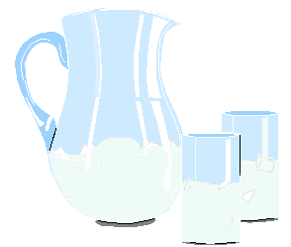 | 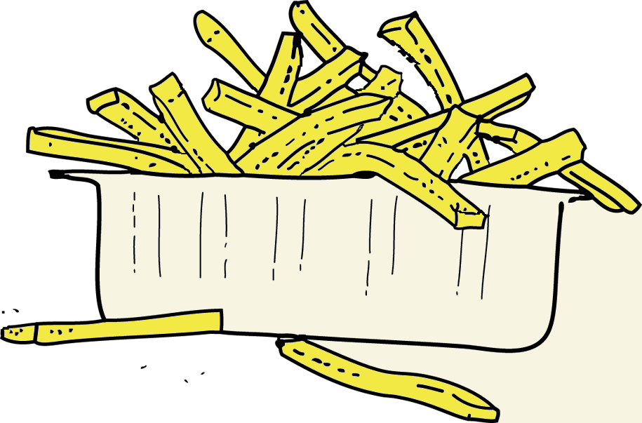
eau | frites
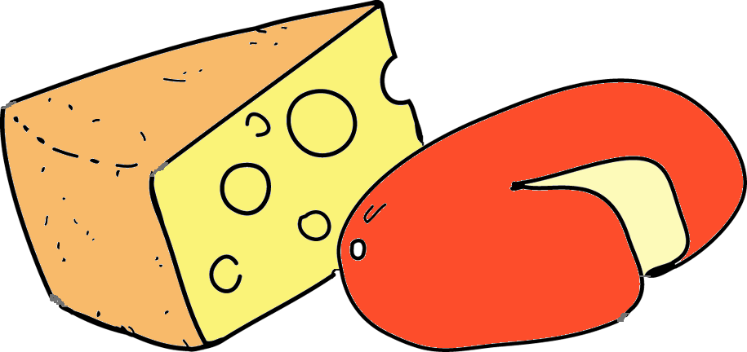 | 
fromage | gâteau
Circonscription Ajaccio II-ASH

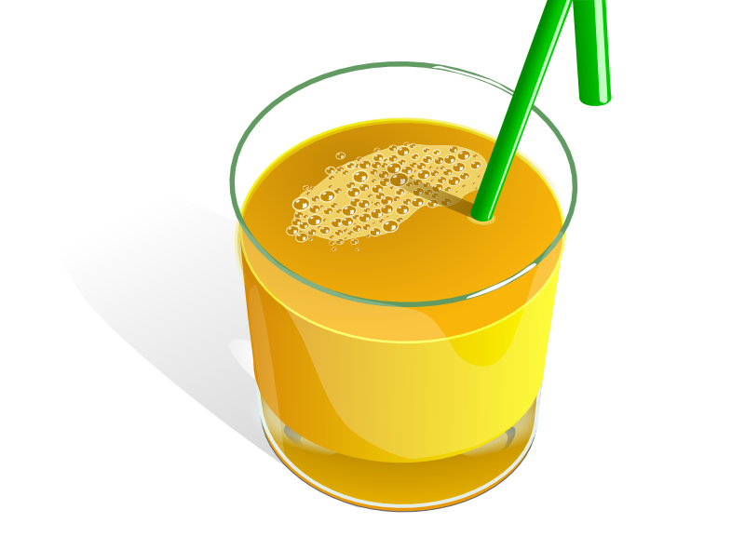  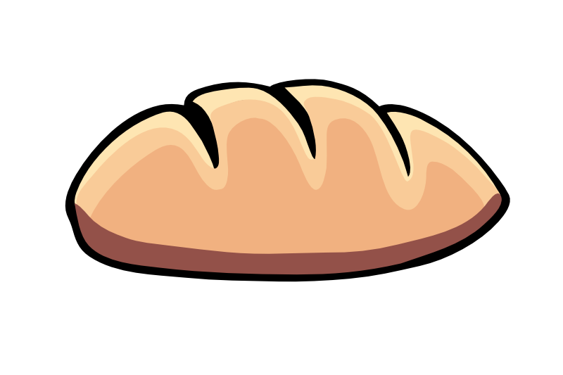  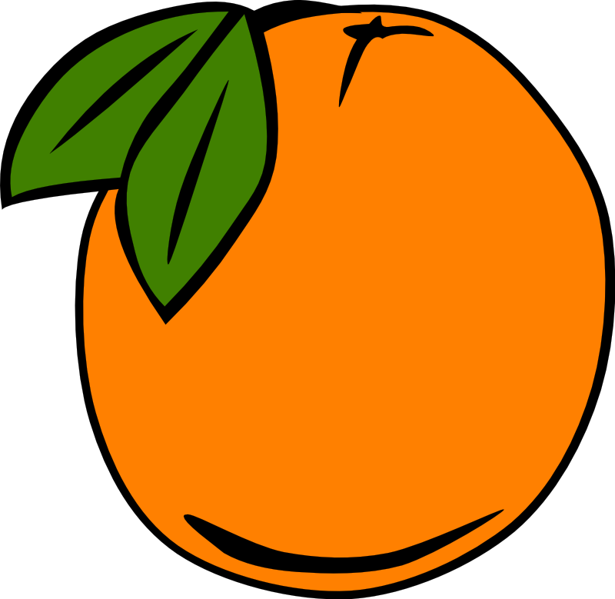 | 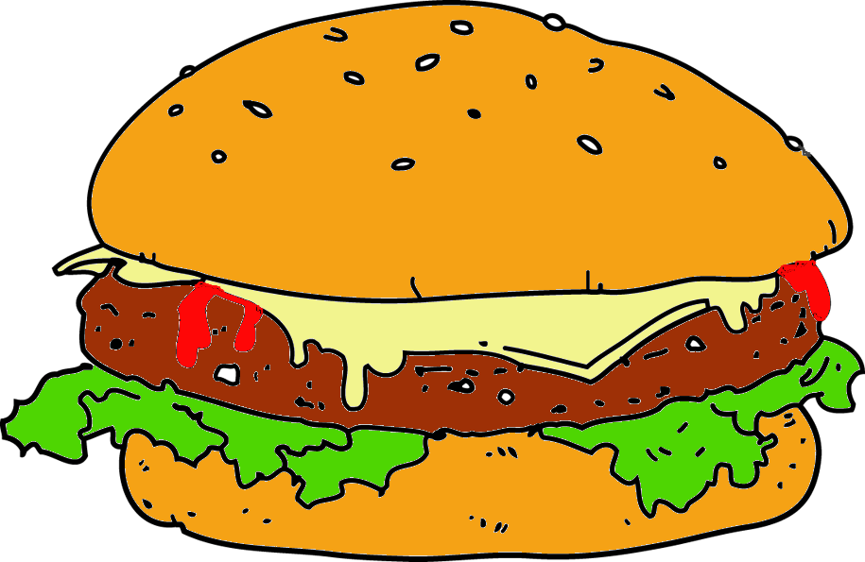
goûter | hamburger
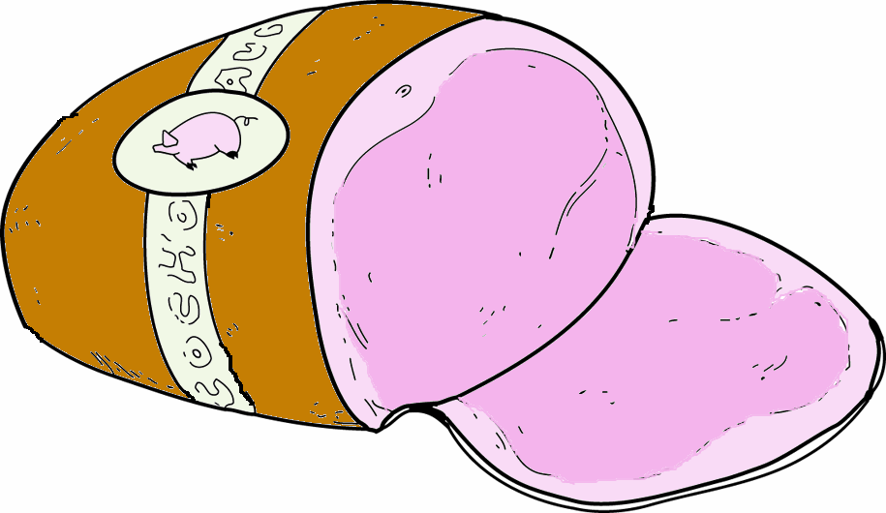 | 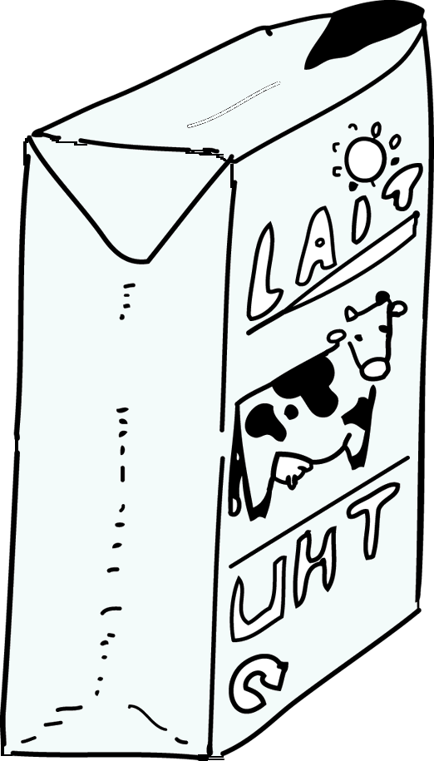
jambon | lait
Circonscription Ajaccio II-ASH

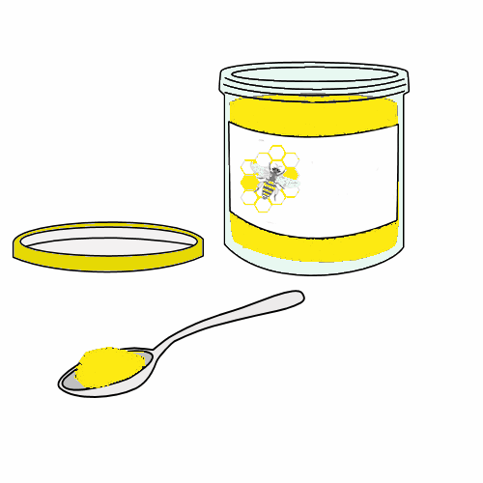 | 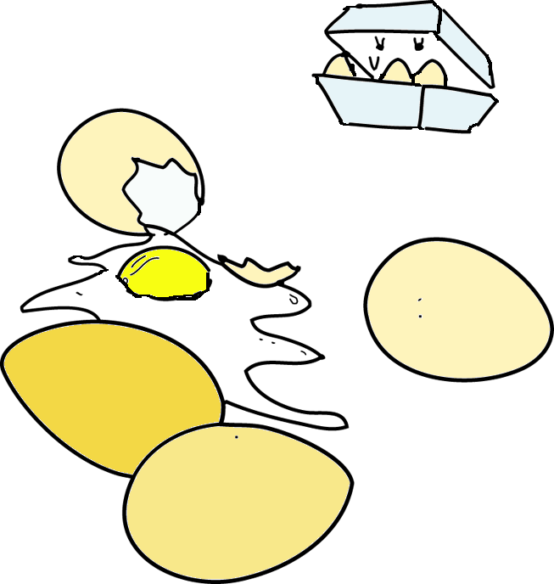
miel | œufs
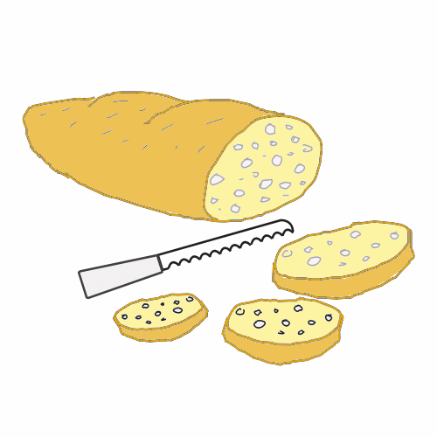 | 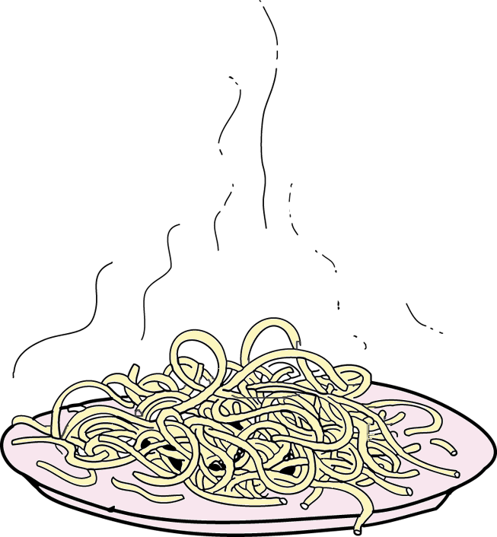
pain | pâtes
Circonscription Ajaccio II-ASH

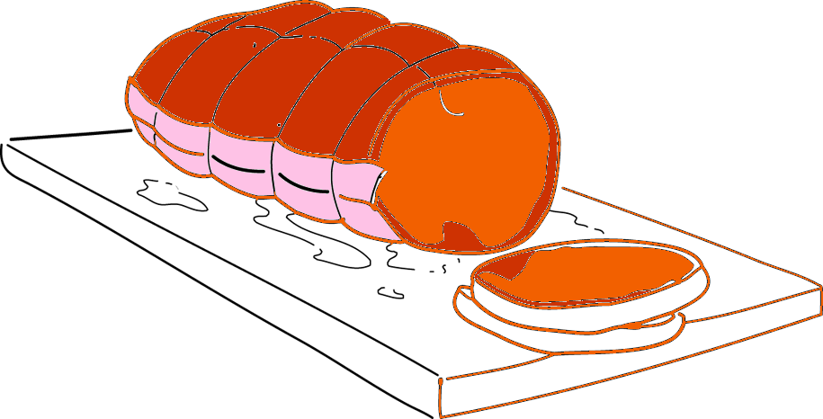 | 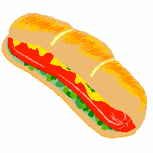
rôti | sandwich
 | 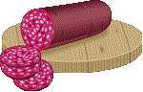
saucisses | saucisson
Circonscription Ajaccio II-ASH

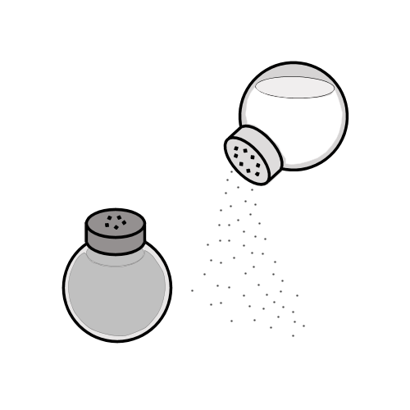  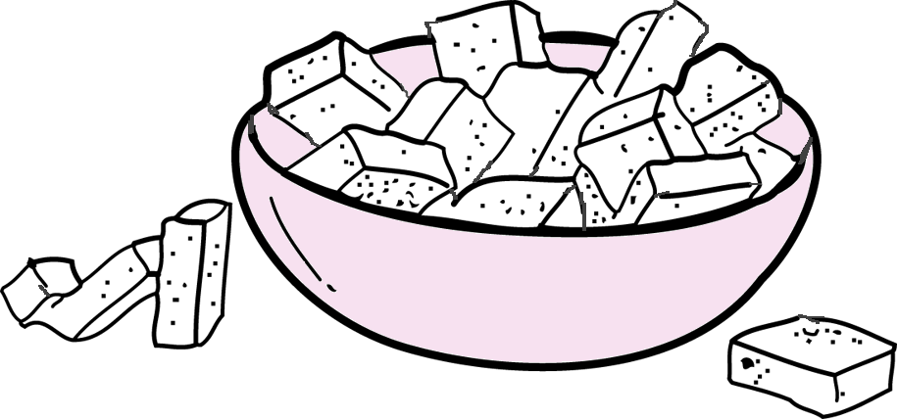 | 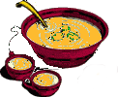
sel | soupe
 | 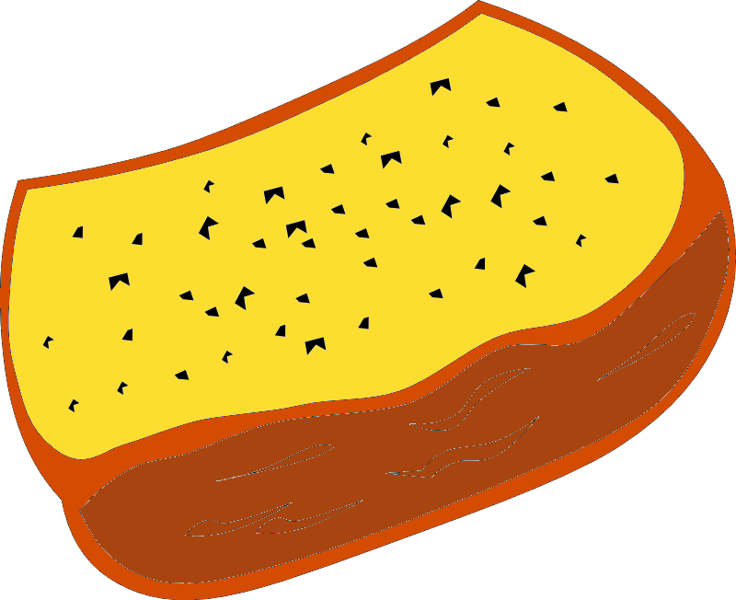
sucre | tartine
Circonscription Ajaccio II-ASH

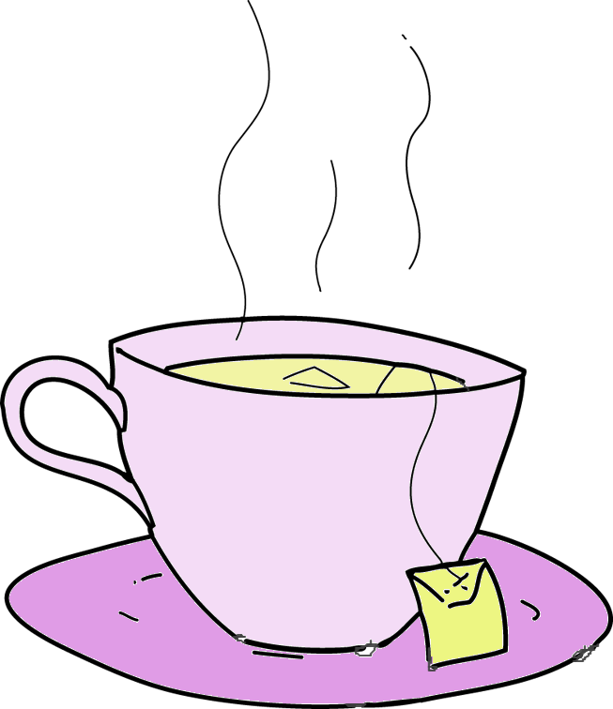 | 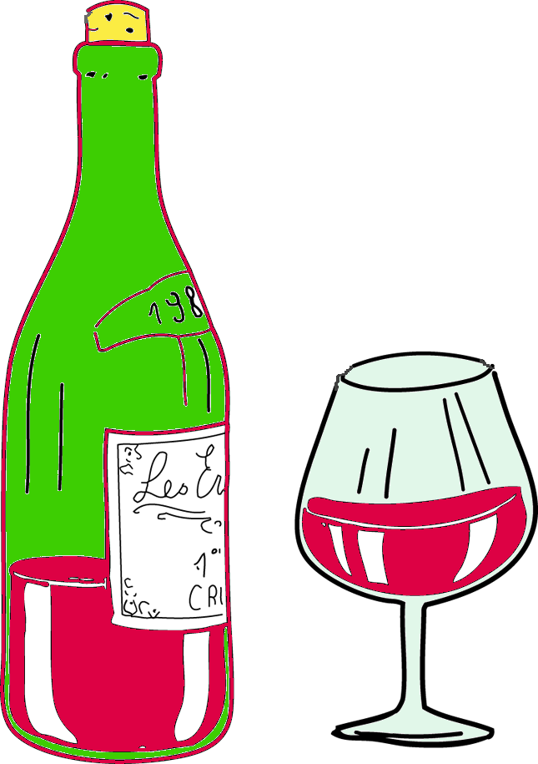
thé | vin
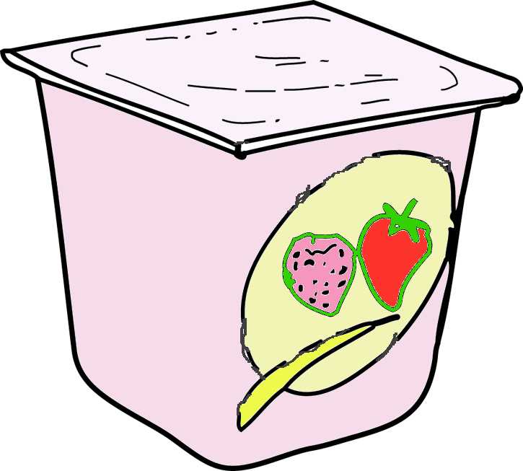
yaourt
Circonscription Ajaccio II-ASH
Remerciements aux sites suivants pour les images libres de droits :

http://www.picto.qc.ca/
http://crdp.ac-dijon.fr/
http://classroomclipart.com/
http://gloubiweb.free.fr/
http://zonelibre.grics.qc.ca/article.php3?id_article=95
http://lps13.free.fr/

Cliparts OpenOffice.org et l'équipe APO de la DSTI pour les cliparts Openclipart8OO : http://www6.cssmi.qc.ca/blog/?p=15

